红格子定位器SDK说明文档(JAVA版)

目录
一、 前言 2
二、 代码实现说明 2
1． 项目结构 2
2． 数据交互 3
3． 数据接收和发送 4
4． 项目启动入口 5
5． 数据接收流程 6
三、 项目接入 7

前言
设备和服务端间的数据使用TCP协议传输，具体的通讯协议格式可参考附件“红格子定位器通讯协议”，本SDK实现了大部分协议，封装成JAVA方法，实现或调用JAVA类方法即可实现数据的接收和发送，不需要关注协议细节，达到快速接入目的。

代码实现说明

项目结构
项目使用Netty4网络框架实现数据传输，使用Maven工具进行项目管理和构建。

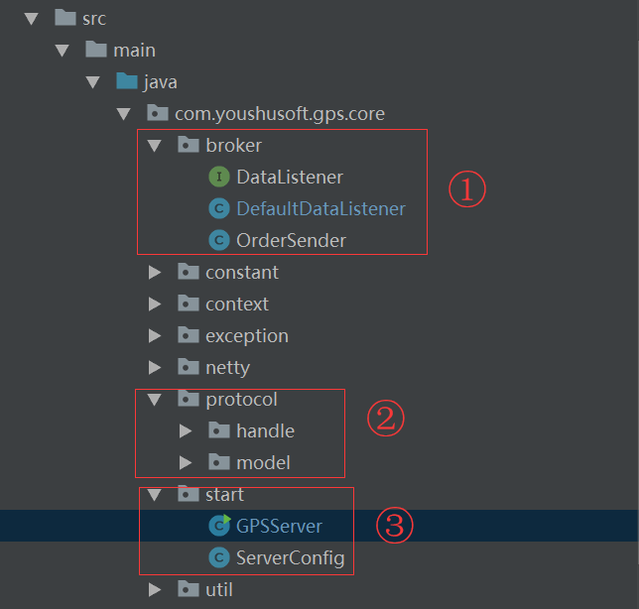
上图为项目包结构，①为数据交互相关类，②为各协议实现类，③为项目启动相关类，具体实现和使用后面会逐个说明。

数据交互
所有数据的接收和发送都是通过通讯协议实现的，com.youshusoft.gps.core.protocol包下是所有协议实现的代码，handle包下是协议处理器，model包下是协议数据类型，类名最后的数字为对应的协议号，例如ProtocolHandler10就是10号协议处理器。

InProtocolHandler为所有设备发往服务器类型的协议(即接收数据)处理器父类。
OutProtocolHandler为所有设备发往服务器类型的协议(即发送数据)处理器父类。
doHandle方法是协议处理器的入口方法。
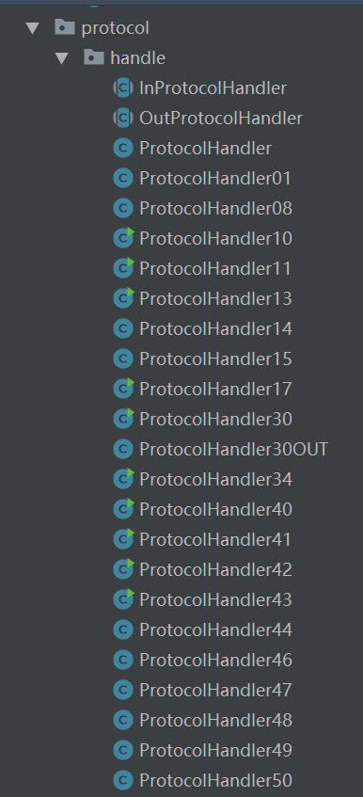

数据接收和发送
com.youshusoft.gps.core.broker包下是数据接收和发送代码的封装，
DataListener为数据接收的接口声明，方法的详细说明请查看注释，DefaultDataListener为默认的接口实现类，实现了部分跟业务无关的代码，接入时根据业务需求实现此类中的方法，例如保存GPS坐标数据、保存设备电量等，也可以重新定义一个实现DataListener接口或继承DefaultDataListener的监听器。
OrderSender为数据发送的代码封装类，调用此类的方法实现数据的发送，例如重启设备、手动定位，设置GPS定位间隔时间等。
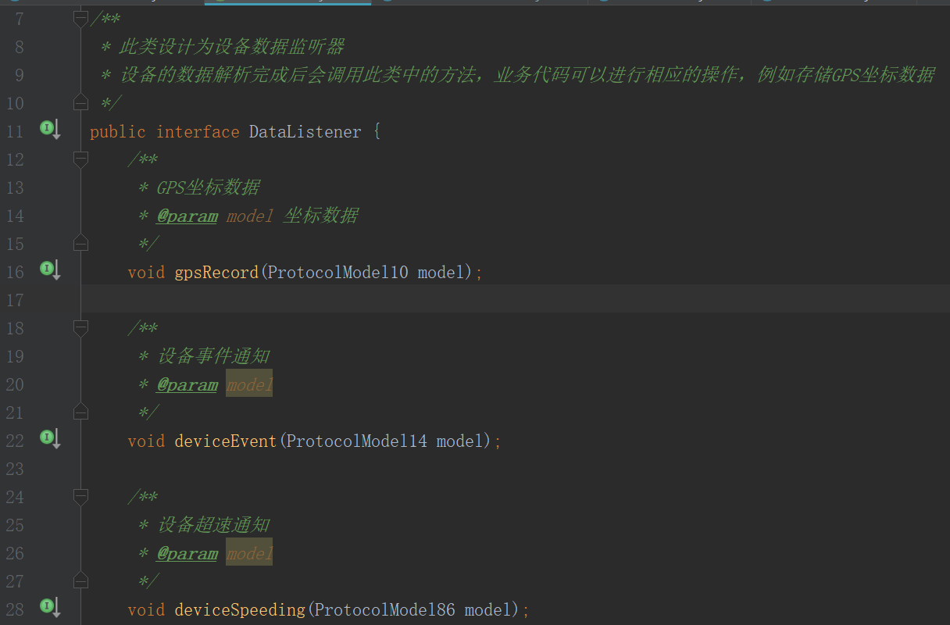

项目启动入口
com.youshusoft.gps.core.start包下为项目启动类，GPSServer为启动封装类，通过调用start方法启动，ServerConfig为启动配置类，配置启动端口和DataListener接口实现对象。
启动方法最终调用Netty启动socket监听相关端口，Netty相关知识在此不做说明。
项目启动后发送短信到设备上的SIM卡，把设备的服务器连接地址设置成你的机器IP和端口即可，短信内容：SERVER#IP#PORT#，例：SERVER#113.116.48.45#6789#(注：设置成功后设备会回复短信)
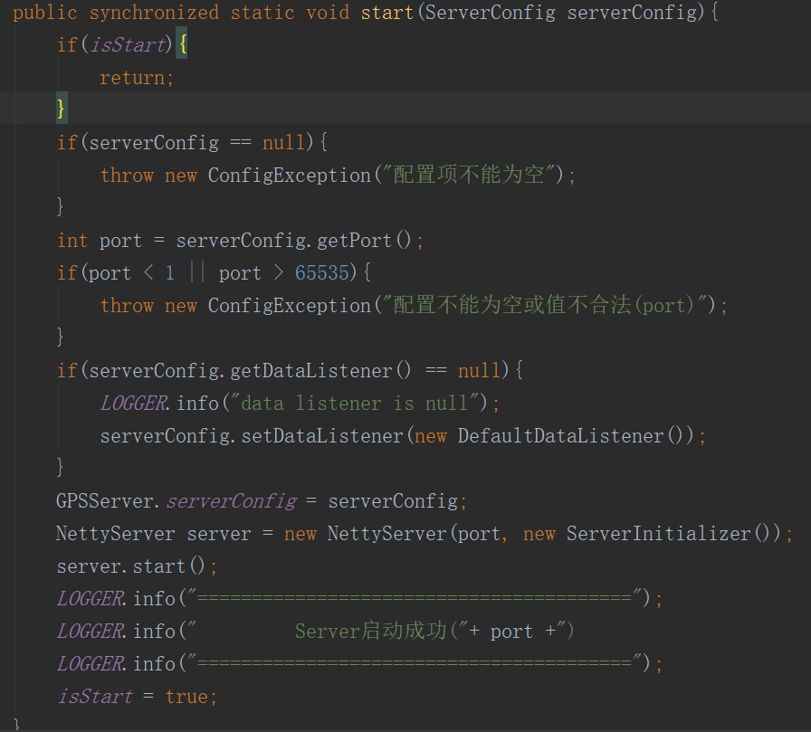

数据接收流程
HexDecoder.decode → ServerHandler.channelRead0 → InProtocolHandler.doHandle
decode方法将byte[]转成十六进制字符串。
channelRead0 方法找到对应的协议处理器并调用处理器的处理方法。
doHandle方法调用协议处理器实现数据的解析。
其他的实现细节请阅读代码理解。
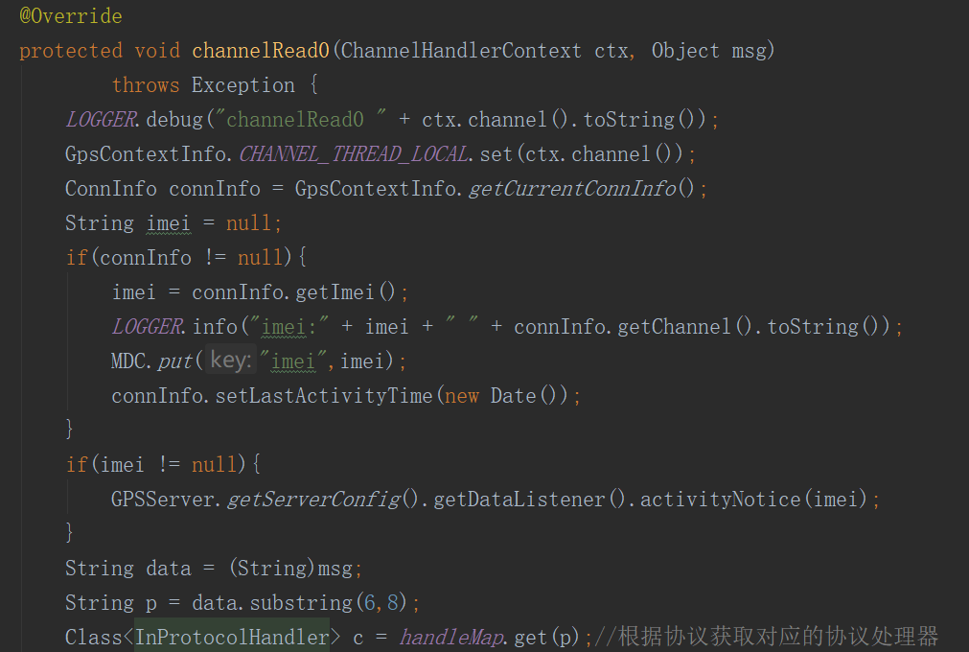

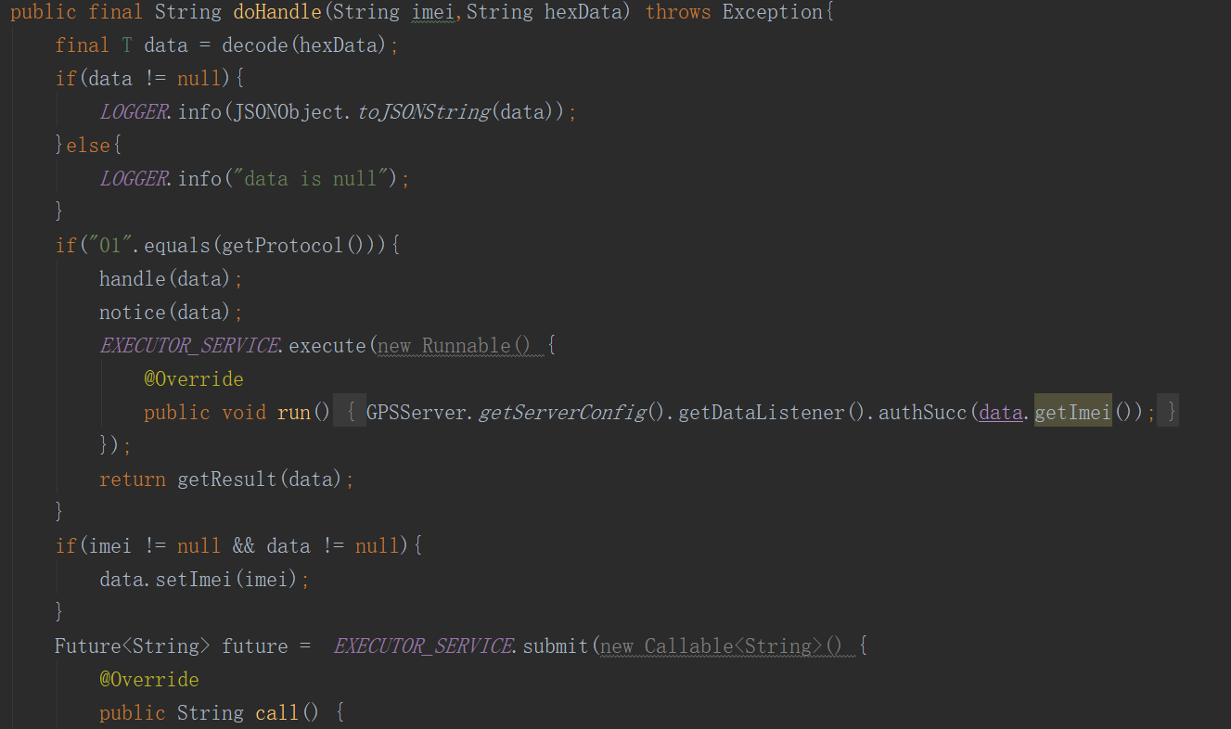

地图KEY申请
需要使用百度地图根据坐标解析成文字地址，使用高德地图解析室内坐标，申请后
填入下图位置
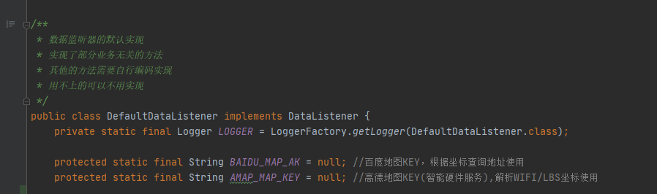

百度地图KEY申请地址 https://lbs.baidu.com/
申请应用类别：服务端

高德地图KEY申请地址 https://lbs.amap.com/
申请应用类别：智能硬件-智能硬件定位服务（账号需要经过企业认证）

项目接入
项目接入工作主要是实现DefaultDataListener类中的方法，实现完成后启动项目即可。

SpringMvc项目可以通过实现ApplicationListener接口在onApplicationEvent方法中调用SDK的 GPSServer.start方法，代码如下图
